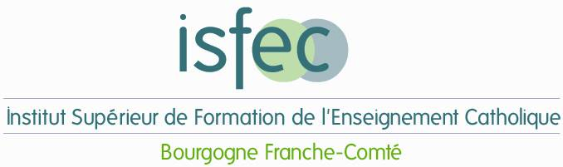
Professeurs Stagiaires Concours Internes
Proposition calendrier 2020-2021
2nd degré FRANCHE-COMTE

Date ou période | contenu | Lieu | horaires
Vendredi 10 juillet 2020 | Réunion d’information par visio (zoom) pour la formation des lauréats des concours internes | En visio  (zoom) | 10h00-12h00  (à confirmer)
JUILLET-AOUT | Constitution dossier d’Auto-positionnement
vraisemblablement 26 et 27 août)  (A préciser - en attente consignes du Rectorat) | Référentiel de compétences  Auto-positionnement  Parcours de formation | BESANCON  Centre Diocésain | 9h15-16h30
 | Accueil Institutionnel  Matin : Education Nationale  A-Midi : Enseignement Catholique | BESANCON  - Micropolis / INSPE  - Centre Diocésain | Horaires à préciser
fin SEPTEMBRE | Etude des dossiers- visite conseils- proposition de parcours
Mercredi 30 septembre | A-midi : Réunion Démarrage tutorat | En « local » | 13h30-16h00
Vendredi 09 octobre | Matin : Atelier Pédagogique 1 | BESANCON  Centre Diocésain | 9h15-12h15
 | A-midi : Atelier Réflexif Port-folio 1 |  | 13h30-16h30
Lundi 19 octobre  Mardi 20 octobre  Mercredi 21 octobre | Formation didactique 2nd dg – J1 / J2 / J3 (mutualisée avec stagiaires alternants) | A confirmer  selon discipline  (*) | Horaires à préciser selon disciplines
d’OCT à AVRIL | Stage formation (PAF, Formiris..) – 2 à 3 jours max. selon parcours
Vendredi 13 novembre | Matin : Pastorale 1 | BESANCON  Centre Diocésain | 9h15-12h15
 | A-midi : Atelier Pédagogique 2 |  | 13h30-16h30
Vendredi 11 décembre | Matin : Atelier Pédagogique 3 | BESANCON  Centre Diocésain | 9h15-12h15
 | A-midi : Atelier Réflexif Port-folio 2 |  | 13h30-16h30
Entre le 07/12 et le 15/01 | Bilan mi-parcours - Equipe de Suivi N° 1
Vendredi 05 février | Matin: Pastorale 2 | BESANCON  Centre Diocésain | 9h15-12h15
 | A-midi : Atelier Réflexif Port-folio 3 |  | 13h30-16h30
Vendredi 12 mars | Matin : Atelier Pédagogique 4 | BESANCON  Centre Diocésain | 9h15-12h15
 | A-midi : Atelier pédagogique 5 |  | 13h30-16h30
Entre le 15/03 et 09/04 | Equipe de Suivi N° 2
Vendredi 09 avril | Matin : Atelier pédagogique 6 | BESANCON  Centre Diocésain | 9h15-12h15
 | A-midi : Atelier Réflexif Port-folio 4 |  | 13h30-16h30
Courant MAI | Entretien Réflexif Port-folio (sur convocation)
Début JUIN | Remise avis ISFEC au jury académique

(*) Attention : la formation didactique disciplinaire sera mutualisée à l’échelon territorial ou national, et sera organisée pour 20 heures en « présentiel », et pour un équivalent de 20 heures en « distanciel »

